

Kontakt:

Linda Brandelius

Linda_brandelius@goodyear.com

PRESSMEDDELANDE

Goodyear lanserar nya däck för låga trailers

**Stockholm 13 december**  – Goodyear lanserar sitt nya sortiment *Regional RHT II*-däck på 19,5 och 17,5 tum för låga trailers, avsedda exempelvis för biltransportbilar inom både fjärr- och regionaltransport samt för tunga trailers. De nya däcken är framtagna för lång körsträcka och utmärkt våtgrepp såväl som lågt rullmotstånd. Dessutom uppfyller de kraven i den kommande EG-förordningen 661/2009.

De nya *Regional RHT* *II*-däcken på 17,5 och 19,5 tum, som ersätter *Marathon LHT*-sortimentet för låga trailers, är även specialkonstruerade för extra hållbarhet. Mönstret med fyra ribbor ger en robust krona, den nya spårformen motstår sprickor bättre och avvisar småsten effektivt, medan den nya slitbaneblandningen även ger bättre motstånd mot skador. Dessutom ger kombinationen av en optimal mönsterdesign och slitbaneblandningen lång körsträcka och bra våtgrepp. De nya däcken har avsevärt bättre tålighet mot skador och ger utmärkt körsträcka och förbättrad slitageprofil. De har även 25 procent bättre våtgrepp än sina föregångare och 17 procent bättre än en huvudkonkurrent. Den yttre bullernivån är endast 69 dB(A)[1].

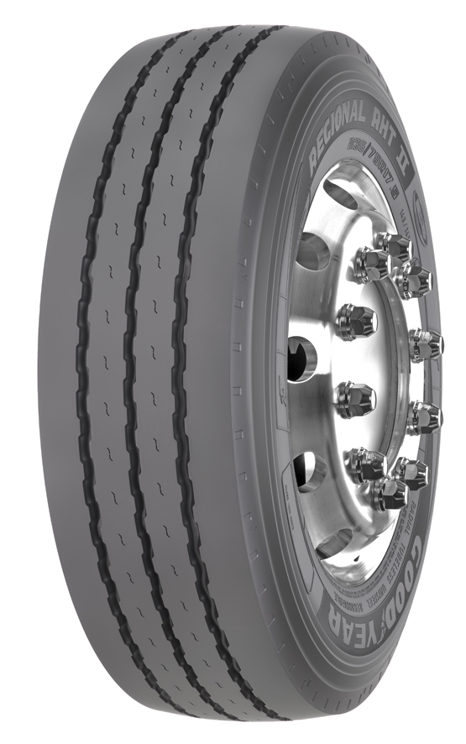

De nya däcken har Goodyears Max Technology och innehåller KMax Technology. KMaxTechnology är en specifik kombination av speciella däckskonstruktioner och material, framtagna för utmärkt körsträcka och prestanda i ett brett användningsområde och sänker kilometerkostnaden.

Vissa storlekar av de nya däcken möjliggör ökad lastkapacitet i lägre hastigheter jämfört med sina föregångare, vilket kan vara en stor fördel vid tunga transporter.

**UPPFYLLER KRAVEN I FÖRESLAGNA EG-FÖRORDNINGAR**

EG-förordning 661/2009 innehåller nya, stränga regler för högsta tillåtna nivåer av rullmotstånd och yttre buller. *Regional RHT II*-däckens nivåer håller sig inom dessa gränser. Dessutom kräver EG-förordning 1222/2009 (om märkning av däck) att tekniskt marknadsföringsmaterial för däck för tunga lastbilar innehåller märkningsinformationen som anger hur väl däcken uppfyller kraven på rullmotstånd, våtgrepp och bullernivå.

**FRAMGÅNGSRIKA TESTER**

Testerna av *Regional RHT* II-däcket genomfördes i samarbete med biltransportföretaget BLG Logistics Automobil Transporte i Tyskland. De nya däcken monterades på en tvåaxlig Rolfo-semitrailer och en identisk trailer kördes med en konkurrents däck. I båda fallen var däckstorleken 245/70R17.5. Testerna visade att körsträckan med *Regional RHT II*-däcket i genomsnitt var 6 procent bättre än konkurrentens däck och livslängden på den snabbast slitna axeln beräknades till 170 000 km1. Peter-Michael Beling, förman för B.L.G Logistics Automobil Transportes fordonsservice, säger: ”*Vi fick bra resultat med de nya Goodyear-däcken. Stommens hållbarhet har förbättrats och följaktligen har även körsträckan blivit bättre*”.



Diagram – se fotnot 1 nedan

**Storlekar och tillgänglighet**

245/70R17.5

235/75R17.5

215/75R17.5

265/70R19.5

9.5R17.5 – december

285/70R19.5 – december

205/65R17.5 – december

245/70R19.5 – december

Goodyear Regional RHT II kan mönsterskäras och regummeras.

**Om Goodyear**

Goodyear är ett av världens största däckföretag. Företaget har cirka 73 000 anställda och tillverkning på mer än 54 anläggningar i 22 länder över hela världen. På dess två innovationscenter i Akron, Ohio, och Colmar-Berg, Luxemburg, utvecklas toppmoderna produkter och tjänster som sätter branschstandarden för teknik och prestanda.

I Goodyear Dunlop Europes däcksortiment för kommersiella fordon och bussar finns mer än 400 olika däck i drygt 55 storlekar. Många världsledande tillverkare av kommersiella fordon monterar däck från Goodyear som standard, bland andra DAF, Iveco, MAN, Mercedes-Benz, Renault Trucks, Scania och Volvo. Goodyear levererar dessutom däck till alla större trailertillverkare. Med Fleet First, som innefattar servicenätverket TruckForce, vägassistanstjänsten ServiceLine 24h, Mobility, det webbaserade hanteringssystemet FleetOnlineSolutions Internet och Goodyear Retread Technologies, erbjuder Goodyear flest servicetjänster i branschen.

Gå in på [www.goodyear.se](http://www.goodyear.se) för mer information om Goodyears produkter.

1. 1 Uppgifterna om potentiell körsträcka avser genomsnittet för båda axlarnas prestanda uppmätta under tester med BLG Logistics med 245/70R17.5-däck. Övriga prestandajämförelser är baserade på interna utvärderingar genomförda på Goodyear Innovation Center Luxembourg under 2010 och 2011 med 245/70R17.5-däck.